

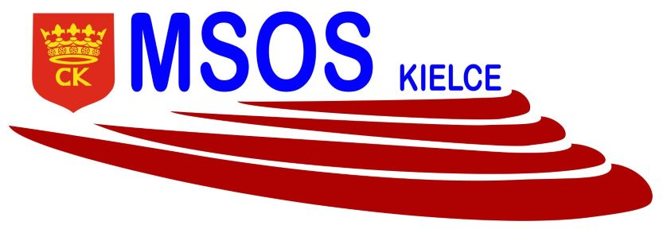

KOMUNIKAT ORGANIZACYJNY MISTRZOSTW KIELC
W DRUŻYNOWYM TENISIE STOŁOWYM DZIEWCZĄT
IGRZYSKA DZIECI – ROCZNIK 2009 I MŁ
W ROKU SZKOLNYM 2021/22

W finale w drużynowym tenisie stołowym dziewcząt biorą udział następujące szkoły:
SP 22, 25, 15,39.
Zawody odbędą się sytemem “każdy z każdym”.

Szkoły | SP 22,25,15,39
Miejsce | SP 15
Termin | 25.11.2021
Godzina | 10.00
1 | SP 22 – SP 15
2 | SP 25 – SP 39
3 | SP 25 – SP 15
4 | SP 22 – SP 39
5 | SP 39 – SP 15
6 | SP 25 – SP 22

Dokumentacja zgodna z Regulaminem SZS w Kielcach – listy startujących należy dostarczyć w dniu zawodów do organizatora.

Agnieszka Merwart
koordynator zawodów międzyszkolnych

